附件1
广东立人机考中心考点交通指引
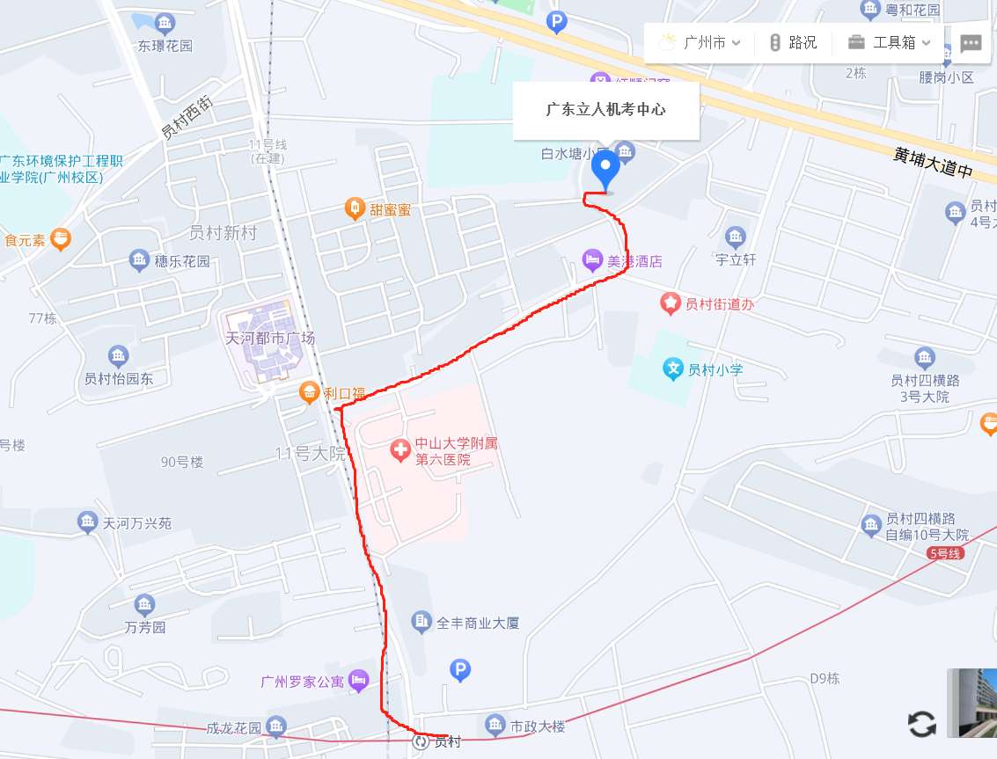
地址：广东立人机考中心考点（广州市天河区员村白水塘小区41号二楼）
(1)公交:
员村站2分站(43路、218路、243路、517路、541路、547路、548路、550路、562路)，程界村站(B15、53路、517路、518路、548路、550路、562路、261路、B15路);
(2)地铁:
地铁21号线“天河公园站”B出口，步行约10分钟;
地铁5号线“员村站”C出口步行约10分钟左右。

